社会科学習指導案【例】

第○学年社会科学習指導案

令和○○年○月○日○曜日
第○校時 ○時○分～○時○分
○年○組 ○名
指導者 ○○ ○○○

１ 単元名 「○○○○○○」

２ 単元設定の理由
（１）児童生徒観（このような児童生徒に）
○児童生徒の社会科における主体的に学習に取り組む態度、単元に関する知識・技能や思考・判断・表現の観点から定着度などを書く。
① 主体的に学習に取り組む態度については、社会科において粘り強い取組を行おうとする側面と自らの学習を調整しようとする側面からとらえること。
② この単元に関わっての実態を、今までの指導との関連からまとめる。
③ 児童生徒のマイナス面よりもよりよいところをとらえる。
④ 事前調査等をしていれば具体的数値等の根拠をもって示す。

（２）教材観（このような教材で）
○学習指導要領などをもとに十分な教材分析をし、取り上げる単元の内容、特質や意味、既習事 項との関連、今後の展開などを書く。
・社会的事象は一面的一方向的な捉えにならないように留意する。

（３）指導観（このような指導がしたい）
○指導・支援の方法、学習形態、仮説、配慮事項等の工夫や手立てを書く。
① 作業的、体験的な学習や問題解決的な学習を充実させた指導を工夫する。
② 協働思考を伴う学習活動を工夫する。
③ 児童生徒が考えたことを言語などで表現をする活動を工夫する。
④ 知識及び技能の確実な習得ができるように工夫する。
※ 研究会等の場合は、研究主題との関連も具体的に書く。

３ 単元の目標
○単元の目標は、次の３つの要素を入れて一文で書く。
・学習内容（～について）
・学習活動（～する活動を通して、～によって、～することにより、～して、～に基づいて等）
・付けたい力（～ようにする）

※資質・能力の三つの柱に即して、三文で書くことも考えられます。

４ 単元の評価規準
知識・技能 | 思考・判断・表現 | 主体的に学習に取り組む態度
「指導と評価の一体化」のための学習評価に関する参考資料〔令和２年３月〕
〔国立教育政策研究所〕第２編「評価規準に盛り込むべき事項等」を参考にする。

５ 指導と評価の計画（全○時間）
次程 | ねらい  〔第○時〕 | 主な学習活動・内容 | 評価規準と評価方法
第一次 | 単元を貫く学習課題（問題）を記載
第二次
第三次

６ 本時案
- 題目「○○○○」※この時間に学習する内容を端的に示す。例「あたたかい土地の家やくらしの工夫」など

（２） 本時のねらい
単元のうち本時の学習活動で目標としているものを具体的に書く。
- 児童生徒がこの時間に身に付けることを一文で示したものが本時のねらいである。
・学習内容
・学習活動
・本時に付けたい力
② 付けたい力は１つか２つに絞ること。
③ ねらいと評価規準が一体となること。（ねらいと評価の整合性）

（３）展開
主な学習活動・内容 | 教師の指導・支援 | 備考（評価等）
１

本時の学習問題（課題）や目標を実線で囲んで書く。
２  導入・展開・終末の学習過程に沿って、児童生徒の立場で書く。 | ◇ 学習過程に沿って、支援の意図・重点、手立てなどについて留意すべきことを具体的に指導者の立場で書く。  ◇「努力を要する」状況（Ｃ）と判断される場合における児童・生徒への手立てや教育的配慮を必要とする児童・生徒への配慮の意図と手立ての例を示す。  ◇学習活動と教師の支援とのかかわりを対応させて書く。 | 本時のねらいや単元の評価規準と対応させた評価規準と評価方法を書く。
３ | （例）  ～して～できるようにする | （例）  ○○○（評価方法）から「◆◆◆しているか」を評価する。
４
学習問題（課題）に対応する学習のまとめ
児童生徒によるまとめの例

７板書計画（例）
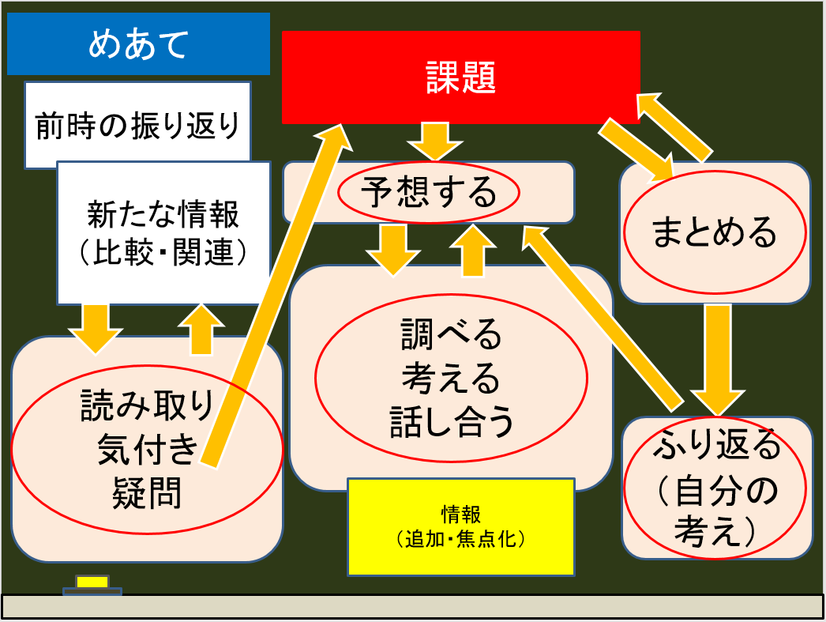
【各段階における指導のポイント】
◇導入 既習事項を整理し、新たな学習課題と出会う場面
① 矛盾や素朴な疑問を引き出す場の構成はあるか。
② 学習目的の明確化と意欲の高揚は図られるか。
③ なぜ、学習するのかが児童生徒に理解されているか。
◇展開 悩み、考え、自分なりの考えをもち、課題解決をする場面
① 学習課題は児童生徒に意識付いているか。（見通しが立つか）
② 自分で考え、判断し、表現する場があるか。
③ 学習方法を児童生徒が選択できるか。（個々の学習スピードに配慮があるか）
◇終末 まとめる活動を通して、本時の目標を達成する場面
① 児童生徒自身によるまとめの活動はあるか。
② 自分の学習活動を振り返る場はあるか。（自己評価）
③ 新しい知識、確かな技能が獲得され、新たな学習意欲へとつなげられたか。

